POSIBLES IDEAS PARA UNHA HOMILÍA CON NENOS
08 abril 2018

CRISTO VIVE:
Encóntrao o domingo na COMUNIDADE!
- VER: O domingo, día de encontro:
-Cada domingo soan as campás do templo. Son una chamada a acudir ás carreiras á festa semanal. Preparámonos e poñemos o vestido de festa, imos xuntos toda a familia, adornamos a igrexa, cantamos.

Como celebrades o domingo na túa parroquia? Que facedes, quen vos convoca? É unha festa alegre?

- XULGAR: O domingo reúnese a Comunidade.

-No evanxeo de hoxe, Xesús dinos que “o primeiro día da semana” (domingo), tamén aos oito días, estaban toda a Comunidade reunida, “entrou Xesús, púxose no medio e díxolles: «Paz convosco». E, dicindo isto, amosoulles as mans e o costado. E os discípulos enchéronse de ledicia ao ver o Señor”. Tomé non estaba, pero eles cóntanlle o que viran e el, ao ver as mans de Xesús díxolle “Meu Señor e meu Deus”, é dicir, cre.

QUE NOS QUERE DICIR?

-O domingo é o día querido por Xesús para reunirse a Comunidade, así sucede desde o día da resurrección.

-Cada domingo atopámonos con el ao reunirnos a Comunidade: está no medio de nós e experimentámolo próximo, presente.

-Xesús carga as nosas pilas da enerxía da fe para ser dos seus, e transmítenos a súa paz e énchenos de ledicia.

-Na Comunidade curamos a nosa falta de fe como Tomé e proclamamos que cremos: “Meu Señor e meu Deus meu”.

Vedes a misa como un encontro Comunitario
con Xesús para repoñer as forzas?

- ACTUAR: Ven encontrarte con Xesús!

-En grupo pensamos como mellorar o sentido comunitario, como mellorar a unión de toda a Comunidade, o facer piña, colaborar con Cáritas…

-Pensade como explicarías que a reunión dominical é un encontro con Cristo.

-E vede como anunciar aos vosos compañeiros que non van á misa: “Vimos o Señor”.
Que imos facer?

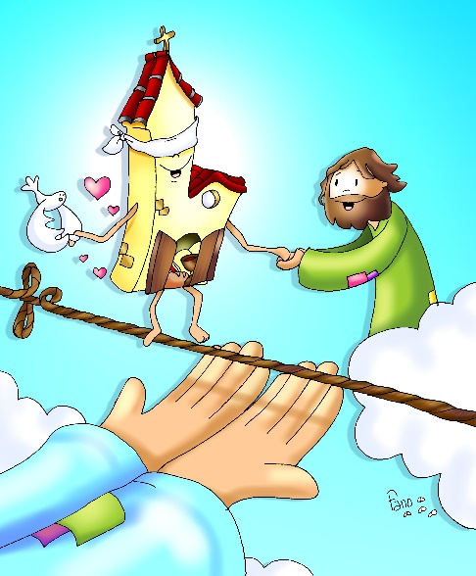
LECTURAS
FEITOS 4, 32-35: Un só corazón e unha soa alma.
SALMO 117: Dade grazas ao Señor porque é bo, porque é eterna a súa misericordia.
1ª PEDRO 5, 1-6: Todo o que naceu de Deus vence o mundo.

XOÁN 20, 19-31: Aos oito días, chegou Xesús

Narrador: Á noitiña daquel día, o primeiro da semana, estaban os discípulos nunha casa, coas portas pechadas por medo aos xudeus. E nisto entrou Xesús, púxose no medio e díxolles:
Xesús: - Paz convosco.
Narrador: E, dicindo isto, ensinoulles as mans e o costado. E os discípulos enchéronse de ledicia ao ver o Señor. Xesús repetiu:
Xesús: - Paz convosco. Como o Pai me enviou, así tamén vos envío eu.
Narrador: E, dito isto, exhalou o seu alento sobre eles e díxolles:
Xesús: -Recibide o Espírito Santo; a quen lles perdoedes os pecados quédanlles perdoados; a quen llos reteñades, quédanlles retidos.
Narrador: Tomé, un dos Doce, chamado o Xemelgo, non estaba con eles cando veu Xesús. E os outros discípulos dicíanlle:
Discípulos: - Vimos o Señor.
Narrador: Pero el contestoulles:
Tomé: - Se non vexo nas súas mans o sinal dos cravos, se non meto o dedo no buraco dos cravos e non meto a man no seu costado, non o creo.
Narrador: Aos oito días, estaban outra vez dentro os discípulos e Tomé con eles. Chegou Xesús, estando pechadas as portas, púxose no medio e díxolles:
Xesús: - Paz convosco.
Narrador: Logo díxolle a Tomé:
Xesús: - Trae o teu dedo, aquí tes as miñas mans; trae a túa man e métea no meu costado; e non sexas incrédulo, senón crente.
Narrador: Contestoulle Tomé:
Tomé: - Meu Señor e meu Deus!
Narrador: Xesús díxolle:
Xesús: - Porque me viches criches? Ditosos os que crean sen ver.
Narrador: Moitos outros signos, que non están escritos neste libro, fixo Xesús á vista dos discípulos. Estes escribíronse para que creades que Xesús é o Mesías, o Fillo de Deus, e para que, crendo teñades vida no seu nome.
Palabra do Señor

(Narrador-Xesús-Discípulos-Tomé)

